……………………………… LİSESİ 2019-2020 EĞİTİM-ÖĞRETİM YILI
11. SINIFLAR COĞRAFYA DERSİ I. DÖNEM II. YAZILI CEVAP ANAHTARI
… / … / …
Süre : 40 dk

Puanı:
Adı ve Soyadı: Sınıf: No:

Besin zincirinin ilk halkasını oluşturan üreticiler, inorganik maddeleri organik maddelere çevirerek canlı yaşamı için gerekli olan enerji ve besin maddelerini üretirler.
1) Aşağıdaki canlılardan hangisi doğal çevrede üretici konumundadır?
A) Mantarlar B) Kuşlar
C) Bakteriler D) Bitkiler
E) Sürüngenler

- Yaz yağışları ile büyüyen uzun boylu ot toplulukları yaygındır. Ayrıca yer yer ağaç kümeleri ve çalılar da bulunur.
- Zürafa, zebra, aslan, çita, deve kuşu ve antilop önemli hayvan türleridir.
2) Yukarıdaki özelliklere sahip biyom türü aşağıdakilerden hangisidir?
A) Tundra B) Savan
C) Çalı D) Çöl
E) İğne yapraklı orman

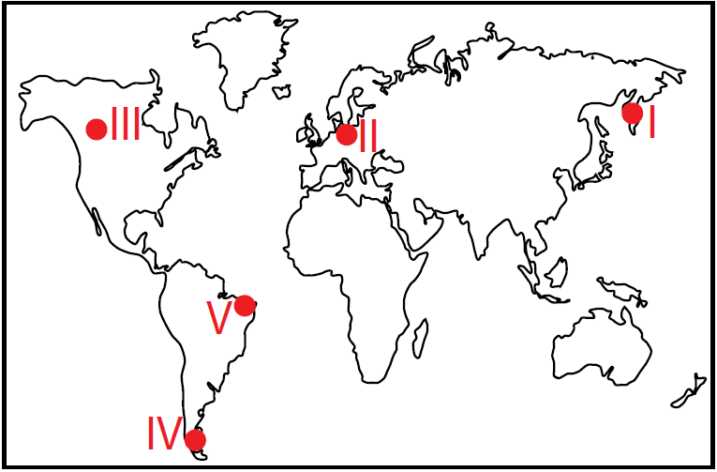
3) Haritada numaralandırılarak verilen yerlerin hangisi kazak, atkı, bere, mont gibi tekstil ürünleri için uygun bir pazar alanı değildir?
A) I B) II C) III D) IV E) V

I. Fosil yakıtların oluşumu
II. Solunum
III. Kalkerin çözünmesi
IV. Fotosentez
4) Yukarıdakilerden hangileri atmosferdeki karbon oranının azalmasına neden olur?
A) I ve II B) I ve III
C) II ve III D) I ve IV
E) III ve IV

5) Ortadoğu ülkeleri ve Hazar Denizi çevresindeki ülkelerin aşağıdaki doğal kaynaklardan hangisi bakımından zengin
olduğu söylenebilir?
A) Kömür B) Petrol
C) Altın D) Elmas
E) Orman

I. Nijerya
II. Fransa
III. Japonya
IV. Hindistan
V. Danimarka
6) Yukarıdaki ülkelerden hangi ikisi, son yıllarda nüfus artış hızını azaltma yönünde politika uygulamaktadır?
A) I ve IV B) II ve IV
C) II ve V D) III ve IV
E) IV ve V

Turizmin geliştiği şehirler turizm şehirleri olarak adlandırılır. Bunda doğa, kültürel faaliyetler ve deniz etkilidir.
7) Buna göre, aşağıdaki şehirlerden hangisinin gelişmesinde turizm etkili olmamıştır?
A) İskenderun B) Alanya
C) Kuşadası D) Bodrum
E) İzmir

8) Doğal kaynaklarla ilgili aşağıda yer alan ifadelerden hangisi yanlıştır?
A) Nüfusun hızlı artışı doğal kaynaklar ve çevre üzerindeki baskıyı artmıştır.
B) Gelişmiş ülkelerde doğal kaynak kullanımı fazladır.
C) Fosil yakıtların kullanımının yoğun olduğu yerlerde çevre kirliliği de artmıştır.
D) Sanayi devrimi ile doğal kaynaklara olan talep artmıştır.
E) Doğal kaynaklar bakımından fakir olan ülkeler geri kalmışlardır.

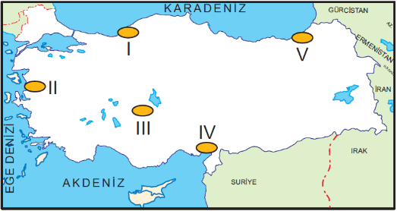
9) Yukarıdaki haritada numaralandırılmış alanların hangisinde zeytinliklerin daha geniş alanlar kapladığı söylenebilir?
A) I B) II C) III D) IV E) V

10) Aşağıda verilen tarım ürünlerinden hangisi devlet kontrolünde yetiştirilmektedir?
A) Haşhaş B) Mısır
C) Ayçiçeği D) Pamuk
E) Zeytin

I. Linyit
II. Petrol
III. Toprak
IV. Orman
11) Yukarıda verilen doğal kaynaklardan hangileri belirli koşullarda yenilenebilen kaynaklar arasında gösterilir?
A) I ve II B) I ve III
C) II ve III D) II ve IV
E) III ve IV

Türkiye'de kümes hayvancılığının büyük kentlerin çevresinde yoğunlaştığı görülür.
12) Bu duruma neden olan öncelikli etken aşağıdakilerden hangisidir?
A) Veteriner hizmetlerinin gelişmiş olması
B) Yem üretiminin fazla olması
C) Ilıman iklim koşullarının yaşanması
D) Tüketici nüfus sayısının fazla olması
E) Enerji üretiminin fazla olması

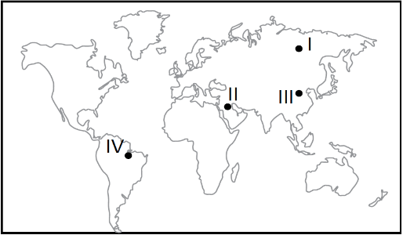
13) Haritada numaralarla gösterilen alanlardan hangileri ilk yerleşmelerin kurulduğu yerler arasındadır?
A) I ve II B) I ve III
C) II ve III D) II ve IV
E) III ve IV

14) 2010 yılı Devlet Planlama Teşkilatı verilerine göre Türkiye ekonomisinin sektörel dağılımı şu şekildedir.
Tarım: %7,8
Sanayi: %19,6
Hizmet: %72,6
Buna göre;
I. Hizmet sektöründen elde edilen gelir sanayi ve tarım sektörlerinin toplamından daha fazladır.
II. Tarımın ekonomiye katkısı hizmet ve sanayi sektöründen azdır.
III. Türkiye ekonomisine en büyük katkıyı deniz ticaretinden elde edilen gelirler sağlar.
yargılarından hangilerine ulaşılabilir?
A) Yalnız I B) Yalnız II
C) Yalnız III D) I ve II
E) II ve III
- Gıda sanayinde kullanılır.
- Daha çok yüksek kesimlerde yetiştirilir.
- Buğdaya göre soğuğa daha dayanıklıdır.
- Hayvan yemi olarak da kullanılır.
- Buğdaydan sonra en çok yetiştirilen tahıldır.
15) Yukarıda özellikleri verilen tarım ürünü aşağıdakilerden hangisidir?
A) Çay B) Mısır
C) Arpa D) Pirinç
E) Mercimek

16) Hayvancılık faaliyetleri ile doğal çevre arasında sıkı bir ilişki vardır.
Buna göre;
- Yağışın az olduğu
- Bitki örtüsünün cılız olduğu
- Kurak alanların geniş olduğu
bir yörede aşağıdaki hayvanlardan hangisi yetiştirilir?
A) Sığır B) Koyun
C) Arı D) Manda
E) İpek böceği

I. Su kaynakları
II. İklim koşulları
III. Teknoloji
IV. Sermaye
17) Yukarıdakilerden hangileri üretim, dağıtım ve tüketimi etkileyen doğal faktörlerden değildir?
A) Yalnız I B) Yalnız IV
C) I ve II D) II ve III
E) III ve IV

18) Aşağıdakilerden hangisi, Türkiye’de ekonomik, sosyal ve kültürel kalkınmayı hızlandırmak amacıyla 1960 yılında kurulmuştur?
A) Ziraat Bankası
B) Türk Tarih Kurumu
C) Devlet Planlama Teşkilâtı
D) Devlet Hava Meydanları işletmesi
E) Türkiye Cumhuriyet Merkez Bankası

Coğrafya dersinde Öğretmen Abdullah Bey: "Çocuklar Türkiye'nin nüfusu giderek yaşlanıyor. Gelecek 50 yıl içinde toplam nüfusumuzun %15'ten fazlasını yaşlılar oluşturacak. Sizce ben böyle bir yargıyı neye dayandırıyor olabilirim?" diye bir soru yönelttiğinde öğrenciler aşağıdaki cevapları vermişlerdir.
19) Buna göre seçeneklerde verilen cevaplardan hangisi doğrudur?
A) Doğum oranlarının giderek azalmasına
B) İç göçlerin yavaşlamasına
C) Nüfusun yoğunluğunun azalmasına
D) Nüfus sayımlarının yapılmamasına
E) Erken evliliklerin artmasına
Doğal kaynaklar bakımından zengin olan ülkelerden bazıları teknoloji bakımından da geliştikleri için hızlı bir kalkınma gerçekleştirmişlerdir.
I. Japonya
II. ABD
III. İran
IV. Rusya
20) Yukarıdakilerden hangileri bu tür ülkelere örnek olarak verilebilir?
A) I ve II B) II ve III
C) III ve IV D) I ve III
E) II ve IV

21) Türkiye’nin enerji üretim ve tüketim alanları arasında bir konuma sahip olması ekonomisini olumlu etkilemektedir.
Bu durum üzerinde;
I. Su
II. Kömür
III. Doğalgaz
IV. Petrol
verilen doğal kaynaklardan hangisi daha fazla etkiye sahiptir?
A) I ve II B) I ve III
C) II ve III D) II ve IV
E) III ve IV

Bir şehrin kurulup gelişmesinde bir veya birden fazla fonksiyonel özellik etkili olmuştur. Ancak bazı şehirlerin gelişiminde bir fonksiyon, diğer fonksiyonlardan daha ön plana çıkmaktadır.
22) Buna göre aşağıdaki şehir ve bu şehrin gelişiminde öne çıkan fonksiyon eşleştirmelerinden hangisi yanlıştır?
Şehir Fonksiyon
A) Oxford Eğitim
B) Rotterdam Liman
C) Kerkük Turizm
D) Mekke Dini
E) Hamburg Liman

Yaz aylarında hayvancılık yapmak amacıyla genellikle dağların yüksek kesimlerinde bulunan çayırlık alanlara kurulan geçici köy altı yerleşmelerine yayla ismi verilmektedir.
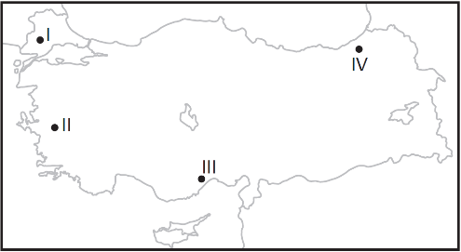
23) Bu yerleşme türünün haritada verilen yerlerin hangisi ikisinde daha yaygın olması beklenir?
A) I ve II B) I ve III
C) II ve III D) II ve IV
E) III ve IV
24) Aşağıdaki tabloda K ülkesinin bazı yıllardaki nüfus miktarları verilmiştir
Yıllar | K
2012 | 80.425.823
2011 | 81.797.673
2010 | 81.776.930
2009 | 81.902.307
2008 | 82.110.097
2007 | 82.266.372
Tablodaki bilgilere bakıldığında K ülkesi ile ilgili olarak:
I. Nüfusun artış hızını yükseltecek politikalar uygulaması gerekir.
II. Nüfusu giderek azalmaktadır.
III. Ülkede cinsiyet dengesizliği ortaya çıkmıştır.
verilenlerden hangileri doğrudur?
A) Yalnız I B) Yalnız II
C) I ve II D) II ve III
E) I, II ve III

Bir ülkenin sakin şehir (cittaslow) statüsü kazanabilmesi için nüfusunun 50 binin altında olmasının yanında çevre ve altyapı politikalarının, sosyal uyumunun, kentsel yaşam kalitelerinin Cittaslow Birliği’nden geçer not alması gerekmektedir. Türkiye’de 2019 yılı itibariyle sakin şehir unvanı alan 15 yerleşme bulunmaktadır.
25) Aşağıdakilerden hangisi, Türkiye’deki sakin şehirlerden biri değildir?
A) Göynük (Bolu)
B) Ceyhan (Adana)
C) Gerze (Sinop)
D) Seferihisar (İzmir)
E) Halfeti (Şanlıurfa)

Not: Her sorunun doğru cevabı 4 puandır.
………………………………
Coğrafya Öğretmeni

A
B
C
D
E
1  A  B  C  D  E |  | 14  A  B  C  D  E  A  B  C  D  E  A  B  C  D  E
2  A  B  C  D  E |  | 15  A  B  C  D  E
3  A  B  C  D  E |  | 16
4  A  B  C  D  E |  | 17  A  B  C  D  E
5  A  B  C  D  E |  | 18  A  B  C  D  E
6  A  B  C  D  E |  | 19  A  B  C  D  E
7  A  B  C  D  E |  | 20  A  B  C  D  E
8  A  B  C  D  E |  | 21  A  B  C  D  E
9  A  B  C  D  E |  | 22
10  A  B  C  D  E |  | 23  A  B  C  D  E  A  B  C  D  E
11  A  B  C  D  E |  | 24  A  B  C  D  E
12  A  B  C  D  E |  | 25
13

